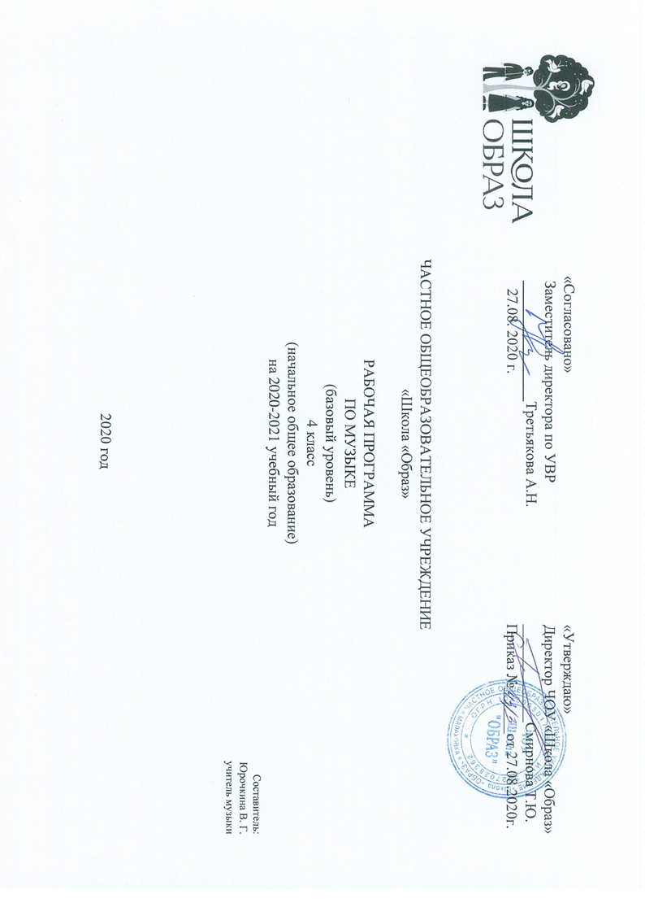
Рабочая программа по музыке разработана на основе авторской (Критская Е.Д. Музыка:4 класс
(Текст): учебник для общеобразовательных учреждений / Е.Д.Критская, Г.П.Сергеева, Т.С. Шмагина. – М. : Просвещение, 2018.)
- Планируемые результаты изучения учебного предмета Предметные:
Выпускники научатся:
1)проявлять устойчивый интерес к музыке и различным видам музыкально-творческой деятельности;
- развивать художественное восприятие, оценивать произведения разных видов искусств, размышлять о музыке как о способе выражения духовных переживаний человека;
- понимать значение музыки в жизни человека;
- элементарным умениям и навыкам в различных видах учебно-творческой деятельности.
- использовать элементарные умения и навыки при воплощении художественно-образного содержания музыкальных произведений в различных видах музыкальной и учебно-творческой деятельности.
6)участвовать в создании театрализованных и музыкально-пластических композиций, исполнение вокально-хоровых произведений, импровизаций, театральных спектаклей, ассамблей искусств, музыкальных фестивалей и конкурсов и др. Выпускники получат возможность научиться:
- понимать содержание, интонационно-образный смысл произведений разных жанров и стилей.
2)применять полученные знания и приобретенный опыт творческой деятельности при реализации различных проектов для организации содержательного культурного досуга во внеурочной и внешкольной деятельности.

Метапредметные: Регулятивные
Выпускники научатся:
1)формулировать и удерживать учебную задачу.
- находить средства осуществления учебных задач в разных формах и видах музыкальной деятельности;
3)осваивать способы решения проблем творческого и поискового характера в процессе восприятия, исполнения, оценки музыкальных сочинений;
4)научатся планировать, контролировать и оценивать учебные действия в соответствии с поставленной задачей и условием ее реализации в процессе познания содержания музыкальных образов.

Выпускники получат возможность научиться:
- определять наиболее эффективные способы достижения результата в исполнительской и творческой деятельности.
- продуктивное сотрудничество (общение, взаимодействие) со сверстниками при решении различных музыкально-творческих задач на уроках музыки, во внеурочной и внешкольной музыкально-эстетической деятельности;
- освоение начальных форм познавательной и личностной рефлексии;– приобретение умения осознанного построения речевого высказывания о содержании, характере, особенностях языка музыкальных произведений разных эпох, творческих направлений в соответствии с задачами коммуникации;
- овладение логическими действиями сравнения, анализа, синтеза, обобщения, установления аналогий в процессе интонационно-образного и жанрового, стилевого анализа музыкальных сочинений и других видов музыкально-творческой деятельности;

Познавательные
Выпускники научатся:
1)умение находить и извлекать информацию в различном контексте; объяснять и описывать явления на основе полученной информации; анализировать и интегрировать полученную информацию; формулировать проблему, интерпретировать и оценивать её; делать выводы; строить прогнозы; предлагать пути решения.
- самостоятельно выделять и формулировать познавательную цель;
- использовать общие приемы решения задач; ориентироваться в информационном материале учебника.
- осуществлять поиск необходимой информации.
5)контролировать и оценивать процесс и результат деятельности. Выпускники получат возможность научиться:
1)овладение логическими действиями сравнения, обобщения, установления аналогий в процессе интонационно-образного и жанрового, стилевого анализа музыкальных сочинений и других видов музыкально-творческой деятельности;
2)осознанному построению речевого высказывания о содержании, характере, особенностях языка музыкальных произведений разных эпох, творческих направлений.

Коммуникативные Выпускники научатся:
1)умение организовывать учебное сотрудничество и совместную деятельность.
2)находить общее решение и разрешать конфликты на основе согласования позиций и учета интересов.
3)формулировать, аргументировать и отстаивать свое мнение.
4) продуктивно сотрудничать (общение, взаимодействие) со сверстниками при решении различных музыкально-творческих задач на уроках музыки, во внеурочной и внешкольной музыкально-эстетической деятельности;
5)позитивно оценивать музыкально-творческие возможностей сверстников.
6)договариваться о распределении функций и ролей в совместной деятельности.
7)обращаться за помощью, формулировать свои затруднения; принимать участие в групповом музицировании.
Личностные:
отражаются в индивидуальных качественных свойствах учащихся, которые они должны приобрести в процессе освоения учебного предмета «Музыка» в 4 классе. у выпускников будут сформированы:
1)ответственное отношение к учению;
2)чувство гордости за свою Родину, российский народ и историю России, осознание своей этнической и национальной принадлежности на основе изучения лучших образцов фольклора, шедевров музыкального наследия русских композиторов, музыки Русской православной церкви, различных направлений современного музыкального искусства России;
3) целостный, социально ориентированный взгляд на мир в его органичном единстве и разнообразии природы, культур, народов на основе сопоставления произведений русской музыки и музыки других стран.
4)умение наблюдать за разнообразными явлениями жизни и искусства в учебной и внеурочной деятельности, их понимание и оценка – умение ориентироваться в культурном многообразии окружающей действительности, участие в музыкальной жизни класса, школы, города и др.; 5) мотивы учебной деятельности и личностного смысла учения; овладение навыками сотрудничества с учителем и сверстниками;
6) ориентиры в культурном многообразии окружающей действительности, участие в музыкальной жизни класса, школы, города и др.;
7)эстетические чувства доброжелательности эмоционально-нравственной отзывчивости, понимание и сопереживания чувствам других людей; выпускники получат возможность для формирования:
1) первоначальные представления о культуре других народов, уважительное отношение к ней. 2)музыкально-эстетические чувства, проявляющиеся в эмоционально-ценностном отношении к искусству, понимании его функций в жизни человека и общества.
3) функциональной грамотности, предполагающей умение формулировать и объяснять собственную позицию в конкретных ситуациях общественной жизни на основе полученных знаний с позиции норм морали и общечеловеческих ценностей, прав и обязанностей гражданина
2.Содержание учебного материала.
Музыка как средство общения между людьми. Основные отличия народной и профессиональной музыки как музыки безымянного автора, хранящейся в коллективной памяти народа, и музыки, созданной композиторами. Музыкальный фольклор как особая форма самовыражения.
Творчество народов России. Связь народного пения с родной речью. Музыка в народных обрядах и обычаях. Народные музыкальные игры. Сочинения отечественных композиторов о Родине.
Выразительность и изобразительность музыкальной интонации. Песня, танец и марш как три основные области музыкального искусства, неразрывно связанные с жизнью человека.
Интонационно-образная природа музыкального искусства. выразительность и изобразительность в музыке. Интонации музыкальные и речевые. Сходство и различие. Средства музыкальной выразительности.
Композитор-исполнитель-слушатель. Особенности музыкальной речи. Нотная запись как фиксация музыкальной речи. Развитие музыки. основные приёмы развития музыки. Формы построения музыки.
Тембровая окраска наиболее популярных в России музыкальных инструментов и их выразительные возможности. Особенности звучания различных видов оркестров: народных инструментов, духового, симфонического. Выразительные возможности и особенности музыкальных форм: двух- и трехчастной, вариации, рондо. Повтор и контраст как основные средства создания этих музыкальных форм. Песенность, танцевальность, маршевость как основа становления более сложных жанров – оперы, балета, мюзикла и др.

3.Календарно-тематическое планирование
№ | Тема | Дата по плану | Факт | Корректировка
1 | Мелодия. «Ты запой мне ту песню…»
2 | «Что не выразишь словами, звуком на душу навей…»
3 | Как сложили песню. Звучащие картины.
4 | Жанры народных песен.
5 | «Я пойду по полю белому…»
6 | «На великий праздник собралась Русь!»
7 | Святые земли Русской. Илья Муромец.
8 | «Приют спокойствия, трудов и вдохновенья …»
9 | «Что за прелесть эти сказки!»
10 | Музыка ярмарочных гуляний.
11 | Святогорский монастырь.
12 | «Приют, сияньем муз одетый…»
13 | Композитор- имя ему народ.
14 | Оркестр русских народных инструментов.
15 | «Музыкант-чародей» белорусская народная сказка.
16 | Музыкальные инструменты (скрипка, виолончель). Вариации на тему рококо.
17 | Старый замок.
18 | «Не смолкнет сердце чуткое Шопена…»
19 | Патетическая соната» Л. Бетховена. Годы странствий.
20 | «Царит гармония оркестра…»
21 | Зимнее утро. Зимний вечер.
22 | Опера М.И. Глинки «Иван Сусанин».
23 | «Исходила младёшенька…»
24 | Русский Восток. Восточные мотивы.
25 | Балет И. Ф. Стравинского«Петрушка».
26 | Театр музыкальной комедии.
27 | Прелюдия. Исповедь души. Революционный этюд.
28 | Мастерство исполнителя. Музыкальные инструменты (гитара).
29 | «Праздников праздник, торжество из торжеств».
30 | Родной обычай старины. Светлый праздник.
31 | Народные праздники. Троица.
32 | В каждой интонации спрятан человек.
33 | Музыкальный сказочник.
34 | Рассвет на Москве-реке.Урок- концерт.
Рассмотрено на
МО начальной школы
Протокол №1 от 27.08.2020 г.
Руководитель МО
____________ Третьякова А.Н.

